Navnenyt 13. juli 2020

Mine ønsker til til jobbet er blevet hørt
Sælger i Bygma Kolding, Finn Sørensen, kan fejre 25-års jubilæum den 1. august
Finn Sørensen er født og opvokset i Vamdrup, hvor hans far var tømrer. Det faldt naturligt at gå i faderens fodspor, men Finn ville noget andet med træ end at være tømrer. Efter handelsskolen gik han derfor i lære i en tømmerhandel i Kolding, hvor han fik smag for arbejdet i trælastbranchen.
Savede egetræ i Sverige
”Jeg fik mulighed for at arbejde i et år på et stort savværk i Sverige”, fortæller Finn Sørensen. ”Vi var ca. 50 danskere blandt de 1500 der arbejdede på savværket. Det var en sjov og lærerig tid.” Arbejdet bestod fortrinsvis i at save egetræ, så det er en træsort hvis anvendelsesmuligheder Finn ved rigtigt meget om.
Derefter vendte Finn hjem til sin gamle læreplads; denne gang som færdiguddannet, og efter et par kortere ansættelser i branchen kom han i 1995 til Bygma Kolding som ekspedient. ”Det var en anderledes arbejdsplads end jeg havde været vant til,” siger Finn Sørensen. ”Jobbet var meget struktureret og specialiseret, og jeg arbejdede i de første år på murerlageret. Det var spændende, men i dag er det primært træ, der fylder.”
Jobudvikling og effektivitet
For Finn har jobbet ændret sig på flere måder gennem de 25 år. ”It er jo et fantastisk værktøj. I stedet for at løbe ud på lageret og tælle brædder op, kan vi se den præcise lagerstatus på skærmen. Alt er blevet nemmere og mere effektivt”. Finns arbejde omfatter i dag både salg, tilbudsgivning og rådgivning til kunderne; netop alt det han brænder for. Han holder af den daglige kontakt med de mangeårige kunderelationer og den gode, friske omgangstone blandt kollegerne.
”Jeg har været heldig at få de jobs, jeg allerhelst ville have, og der er masser af udviklingsmuligheder her i Bygma Kolding” siger Finn til sidst. ”For mig har det handlet om at tage et initiativ. Og jeg er heldigvis blevet hørt”.
Privat bor Finn Sørensen i fødebyen Vamdrup. Han har en datter på 22, og er forlovet med Majken der bor på Sjælland. Der bliver pendlet mellem landsdelene, men Finn finder også tid til at istandsætte hus, nyde haven og løbetræne. Og så har han en helt speciel interesse; han er medlem af en Whiskey-klub, der mødes og smager på fade fra det lokale Whisky-destilleri.

Kontakt: Jytte Wolff-Sneedorff, kommunikationsrådgiver, Bygma Gruppen, jws@bygma.dk, tlf: 88 51 19 37
Om Bygma:
Bygma Gruppen beskæftiger ca. 2.400 ansatte fordelt på mere end 100 forretningsenheder i hele Norden. Koncernen er den største danskejede leverandør til byggeriet, med aktiviteter inden for salg og distribution af byggematerialer. Bygma Gruppen omsatte i 2019 for 8,4 mia. DKK.
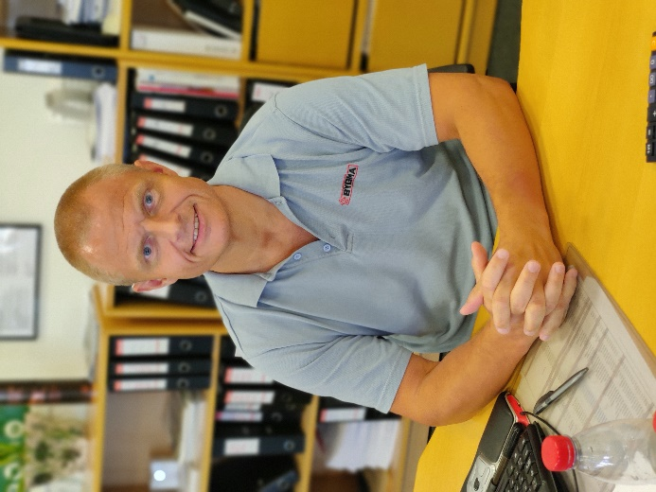
Billedtekst
Sælger Finn Sørensen har 25-års jubilæum i Bygma Kolding den 1. august

